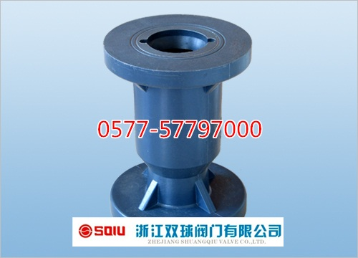
H41F-10S球芯止回阀
阀体重量轻、耐腐蚀性强，
例如：纯水和生饮水的管路系统、排水和污水管路系统、盐水和海水管路系统、
酸碱和化学溶液系统等多个行业。
※ 外型结构紧凑美观
※ 本体重量轻容易安装
※ 耐腐蚀性强，应用范围广
※ 材质卫生无毒
※ 耐磨损、容易拆卸，维护简单易行
●适用流体：水、空气、油类、腐蚀性化学液体 塑料止回阀
